DOSSIER DE IMPRENSA
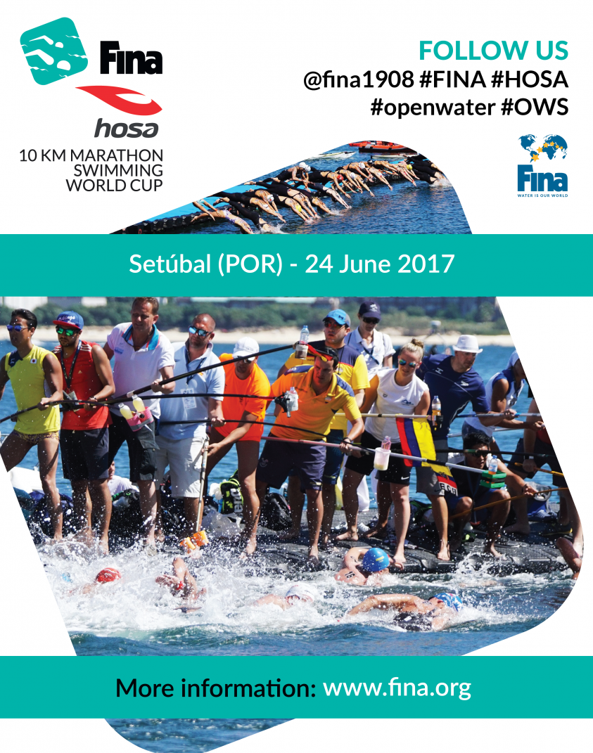

FINA HOSA 10km MARATHON SWIMMING
WORLD CUP SETÚBAL 2017
Elite mundial na Taça do Mundo de Setúbal.
Campeão olímpico, o holandês Ferry Weertman, e a vice-campeã olímpica, a italiana Rachele Bruni, competem na Baía do Sado.
Setúbal é último momento de avaliação da seleção para Mundial
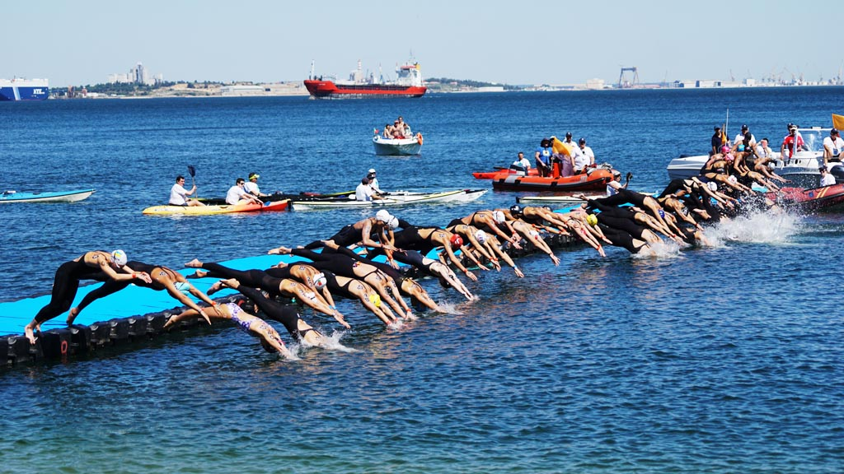
Setúbal recebe pela 11.ª edição a elite mundial da natação em águas abertas na Fina Hosa 10km Marathon Swimming World Cup, dia 24 de junho (15.00 horas) na Baía do Sado. A última prova antes do Mundial em Budapeste de 15 a 22 de julho conta este ano com uma prova aberta (10.00 horas) Fina Water Mass Swimming World Series, já com cerca de 200 inscritos.
O campeão olímpico, o holandês Ferry Weertman, e a vice-campeã olímpica, a italiana Rachele Bruni são os cabeça de cartaz da mais importante competição de águas abertas realizada em Portugal, a terceira etapa da Taça do Mundo, prova que foi apuramento olímpico para Londres 2012 e Rio 2016.
Nadadores que irão estar à partida no Parque de Albarquel, Baía do Sado, ao lado de outros grandes nomes da natação em águas abertas como os italianos Simone Ruffini (campeão mundial dos 25 km em Kazan, 6.º no Rio 2016), Federico Vanelli (7.º no Rio 2016), os alemães Andreas Waschburger e Christian Reichert, o argentino Guillermo Bertola, a alemã Angela Maurer (múltipla campeã do mundo), os brasileiros Ana Marcela Cunha (Campeã do mundo 25km) e Allan do Carmo (vencedor do circuito mundial de 2014), a italiana Arianna Bridi (atual líder do circuito mundial).
Entre a elite nacional referência para a presença Vânia Neves (Fluvial), olímpica no Rio de Janeiro, e da campeã nacional e quinta europeia Angélica André (Fluvial), assim como do campeão nacional Rafael Gil (Benfica) e o internacional Mário Bonança (Sporting).
A equipa nacional, que terá em Setúbal o último momento de avaliação para o Mundial, é composta por oito nadadores, selecionados após os Campeonato Nacional de 10km, que decorreu, dia 27 de maio, na Barragem do Alqueva, Amieira Marina, Portel.
Aquela que é também considerada uma das mais duras competições do circuito mundial de águas abertas, prova decisiva de apuramento para Londres 2012 e Rio 2016, é aguardada com muita expectativa pela comunidade da natação internacional. Poderá ser a primeira vez que os nadadores irão usar numa prova FINA os fatos Isotérmicos, facto que poderá provocar alterações nas provas ao nível competitivo.
Recorde-se que a FINA introduziu novas regras para a utilização de fatos, em finais de 2016. Com a temperatura a baixo dos 18ºC será obrigatório o uso de fato isotérmico, quando a água do circuito de competição apresente temperaturas entre os 18 graus e os 19,9 graus será opcional. Sendo que a cima dos 20 graus de temperatura da água é proibida a utilização de fatos isotérmicos.
A etapa de Setúbal da Taça do Mundo Fina Hosa 10km Marathon Swimming World Cup, organizada pela Federação Portuguesa de Natação em parceria com a Câmara Municipal de Setúbal, é a terceira etapa da Taça do Mundo, três meses após a segunda prova (11 de março), em Abu Dhabi (EAU). A Taça do Mundo de Viedma (Argentina) abriu o circuito a 4 de fevereiro. Após o Mundial seguem-se as etapas de Lake St. John (Canadá) a 27 de julho, Lake Megantic (Canadá) a 12 de agosto, de Chun’ai (China) a 15 de outubro e de Hong Kong a 21 de outubro.
A prova aberta Fina Water Mass Swimming World Series, que integra o circuito nacional de águas abertas, decorre às 10 horas de sábado, dia 24 de junho.
As competições de elite da Fina Hosa 10km Marathon Swimming World Cup Setúbal 2017 realizam-se na tarde de sábado num circuito desenhado na Baia do Sado com partida e chegada junto ao Parque Urbano de Albarquel.
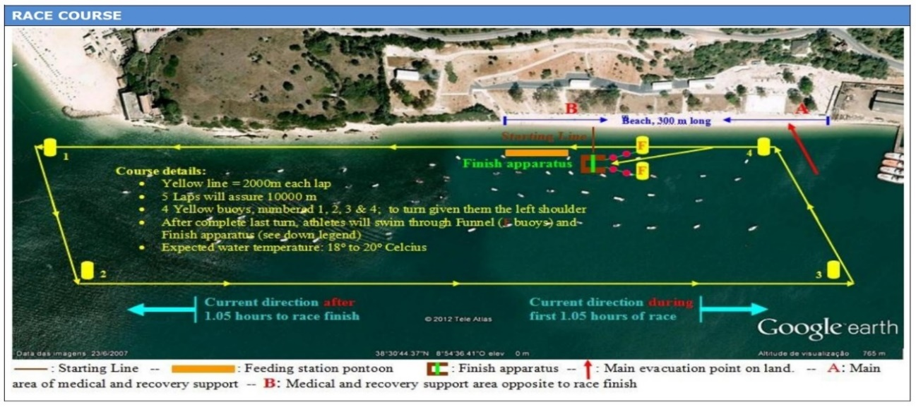
A prova de elite masculina começa às 15.00 horas e a elite feminina 10 minutos depois.
SELEÇÃO NACIONAL
Portugal representado com oito nadadores:
Rafael Gil (Benfica): Tricampeão Nacional dos 10km. Participou o ano passado na prova de qualificação Olímpica em Setúbal. Este ano, o benfiquista já nadou a Taça do Mundo de Abu Dhabi, tem sido nos últimos três anos o nadador com melhores resultados nas Águas Abertas portuguesas.
Mário Bonança (Sporting): Nadador com bastante experiência em Águas Abertas. O sportinguista é o nadador com mais anos de seleção de Águas Abertas em atividade. Nesta época foi 3.º classificado Sénior nos 10km na Amieira-Marina.
Alexandre Coutinho (ASSSCC- Sociedade Columbófila Cantanhedense): Depois da prova de 2014, é a segunda vez que o nadador vem competir em Setúbal. Este ano sagou-se Campeão nacional sénior nos 5km e 2.º na prova dos 10km. Nadador no primeiro ano de sénior de AA e que já conta com alguma experiência.
Diogo Marques (ASSSCC- Sociedade Columbófila Cantanhedense): Nadador jovem, que já conta com bastante experiência em Águas Abertas. Na época passada foi 15.º no campeonato do mundo de juniores, e este ano foi 3.º júnior nos 10km e 5km no campeonato nacional. Faz aqui a sua estreia na etapa de Setúbal.
José Carvalho (SFUAP- Sociedade Filarmónica União Artística Piedense): Vai fazer a sua estreia em Setúbal, tendo-se estreado nos 10 km neste campeonato nacional com o título de vice-campeão júnior. Conseguindo também sagrar-se campeão nacional absoluto e júnior dos 5km.
Angélica André (Fluvial Portuense): Nadadora que tem dominado a natação de Águas Abertas no nosso país, campeã nacional de Águas Abertas de 5km e 10km este ano na Amieira-Marina, revalidando o título. Na última edição de Taça do Mundo de Setúbal, 2015, conseguiu um brilhante 5.º lugar. No ano passado no Campeonato da Europa Absoluto em Hoorn (Holanda), também contou com um brilhante 5.º lugar, e neste ano já conta com um 10.º lugar na taça do mundo de Viedma.
Vânia Neves (Fluvial Portuense): Nadadora que se tem vindo a afirmar nas Águas Abertas, vice-campeã nacional das distâncias de 10 e 5km. Teve na sua prova de qualificação olímpica realizada neste cenário de Setúbal no último ano, conseguido o apuramento olímpico, com um brilhante 16.º lugar numa prova disputadíssima. Conseguindo ainda um 24.º lugar na Prova do Rio de Janeiro.
Eva Carvalho (SFUAP- Sociedade Filarmónica União Artística Piedense): Nadadora jovem, ainda júnior nas Águas Abertas, foi este ano 3.ª no campeonato nacional sénior de 10km, sendo ainda também 3.ª absoluta nos 5km. No ano passado foi vencedora dos jogos da CPLP em Cabo Verde, na distância de 3km.
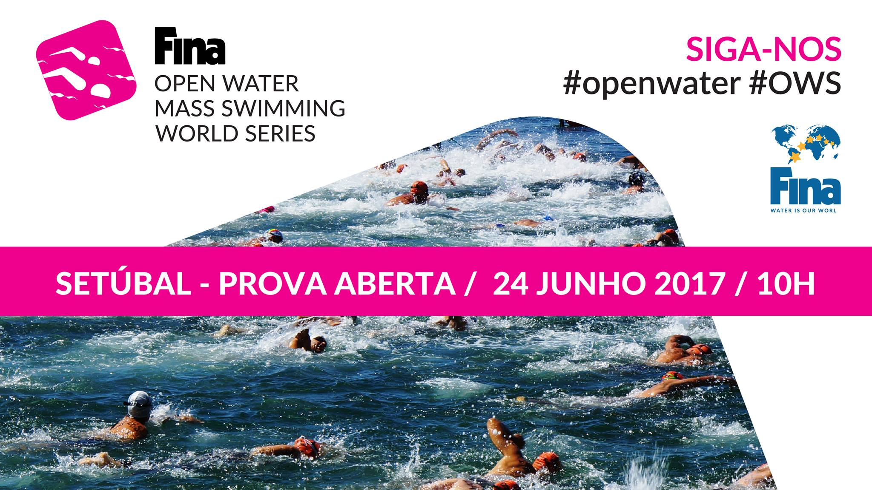
FINA OPEN WATER MASS SWIMMING WORLD SERIES SETÚBAL 2017
Setúbal “santuário” das Águas Abertas em Portugal

A cidade de Setúbal acolhe desde 2006 uma etapa da Taça do Mundo de Aguas Abertas da FINA, tendo também realizado já duas Qualificações Olímpicas da disciplina. É, portanto, considerada o “santuário” das Águas Abertas em Portugal, local onde podemos encontrar excelentes condições para a sua prática, com águas cristalinas e desafiantes. Numa das mais belas baías do mundo, todo o enquadramento do estuário do Sado com as suas praias protegidas pela Serra da Arrábida convida à prática de atividades ao ar livre e de contato com a natureza.
A gastronomia da cidade é um dos pontos fortes do seu turismo, sempre associado às artes marítimas e piscatórias com tradições centenárias e uma rica descendência cultural. No ano de 2016 Setúbal foi Capital Europeia do Desporto, acolhendo a Qualificação Olímpica Rio 2016 para a prova das Águas Abertas, reforçando a qualidade do evento realizado em parceria com a Federação Portuguesa de Natação.
No âmbito da continuação da “FINA HOSA 10 km Marathon Swimming World Cup - Setúbal 2017”, competição integrada na Taça do Mundo de Águas Abertas FINA 2017, a Federação Portuguesa de Natação e a Câmara Municipal de Setúbal realizam uma prova “Mass Event”.
Esta prova será disputada no mesmo local e ao longo do mesmo percurso da competição internacional, numa distância de aproximadamente 1660m. Com o objetivo de proporcionar uma experiencia desportiva de excelência, possibilitando aos interessados o privilégio de nadar num dos grandes palcos da modalidade a nível mundial nos últimos 10 anos.
DATA / LOCAL / PROGRAMA
Data: Sábado – 24 de junho de 2017
Local: Parque Urbano de Albarquel – Setúbal.
Partida da Prova Aberta de Águas Abertas:
10 horas.
Partida da Prova Internacional da Taça do Mundo:
15:00 (masculinos).
15.10 (femininos).

VENCEDORES PROVA DE ELITE SETÚBAL
Masculinos
2006 Ana Bircher GBR 2:02:04
2007 Mohamed El Zanaty EGY 2:25:28.80
2008 Valerio Cleri ITA 1:52:46.80
2009 Thomas Lurz GER 1:34:16.50
2010 Thomas Lurz GER 2:01:05.6
2011 Spyridon Gianniotis GRE 1:40:29.5
2012 Oussama Mellouli TUN 1:45:18.5
2014 Jarrod Poort AUS 1:52:06.0
2015 Charles Peterson USA 1:54:23.60
2016 Lijun Zu CHN 1:52:18.2

Femininos
2006 Jana Paechanová CZE 2:14:06
2007 Eva Berglund SWE 2:40:56.40
2008 Ana Marcela Cunha BRA 2:06:04.00
2009 Poliana Okimoto BRA 1:42:32.18
2010 Martina Grimaldi ITA 2:16:31.5
2011 Angela Maurer GER 1:48:40.1
2012 Haley Anderson USA 1:44:30.6
2014 Ana Marcela Cunha BRA 2:03:52.2
2015 Rachele Bruni ITA 2:05:24.45
2016 Xin Xin CHN 1:55:12.1

2017 - CIRCUITO MUNDIAL DE ÁGUAS ABERTAS 10 KM
4 de fevereiro – Viedma, Argentina
24 de junho – Setúbal, Portugal
Campeonato Mundial de Águas Abertas na Hungria (15 a 22 de julho)
27 de julho – Lake St. John, Canadá
12 de agosto – Lake Megantic, Canadá
15 de outubro – Chun’ai, China
21 de outubro – Hong Kong
Mais informação:
www.fpnatacao.pt
http://www.fpnatacao.pt/sites/default/files/imce/events/01_fina_hosa_10kmswc_2017_setubal_por_information_bulletin.pdf

ENTRY LIST ELITE
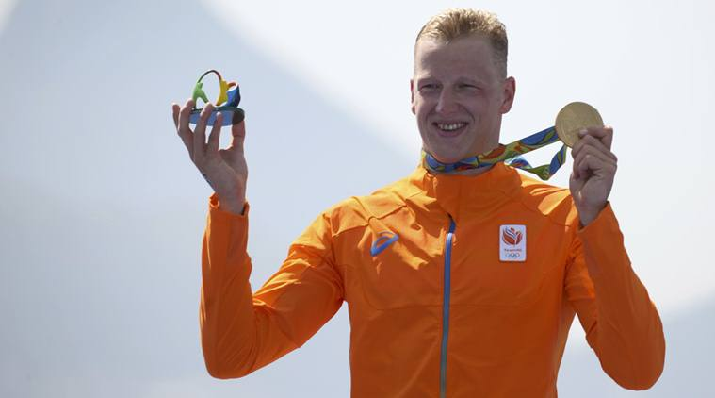
Holandês Ferry Weertman campeão olímpico Rio 2016

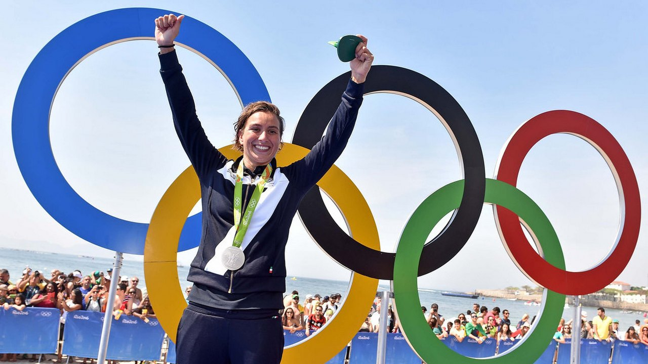
Italiana Rachele Bruni medalha de prata Rio 2016
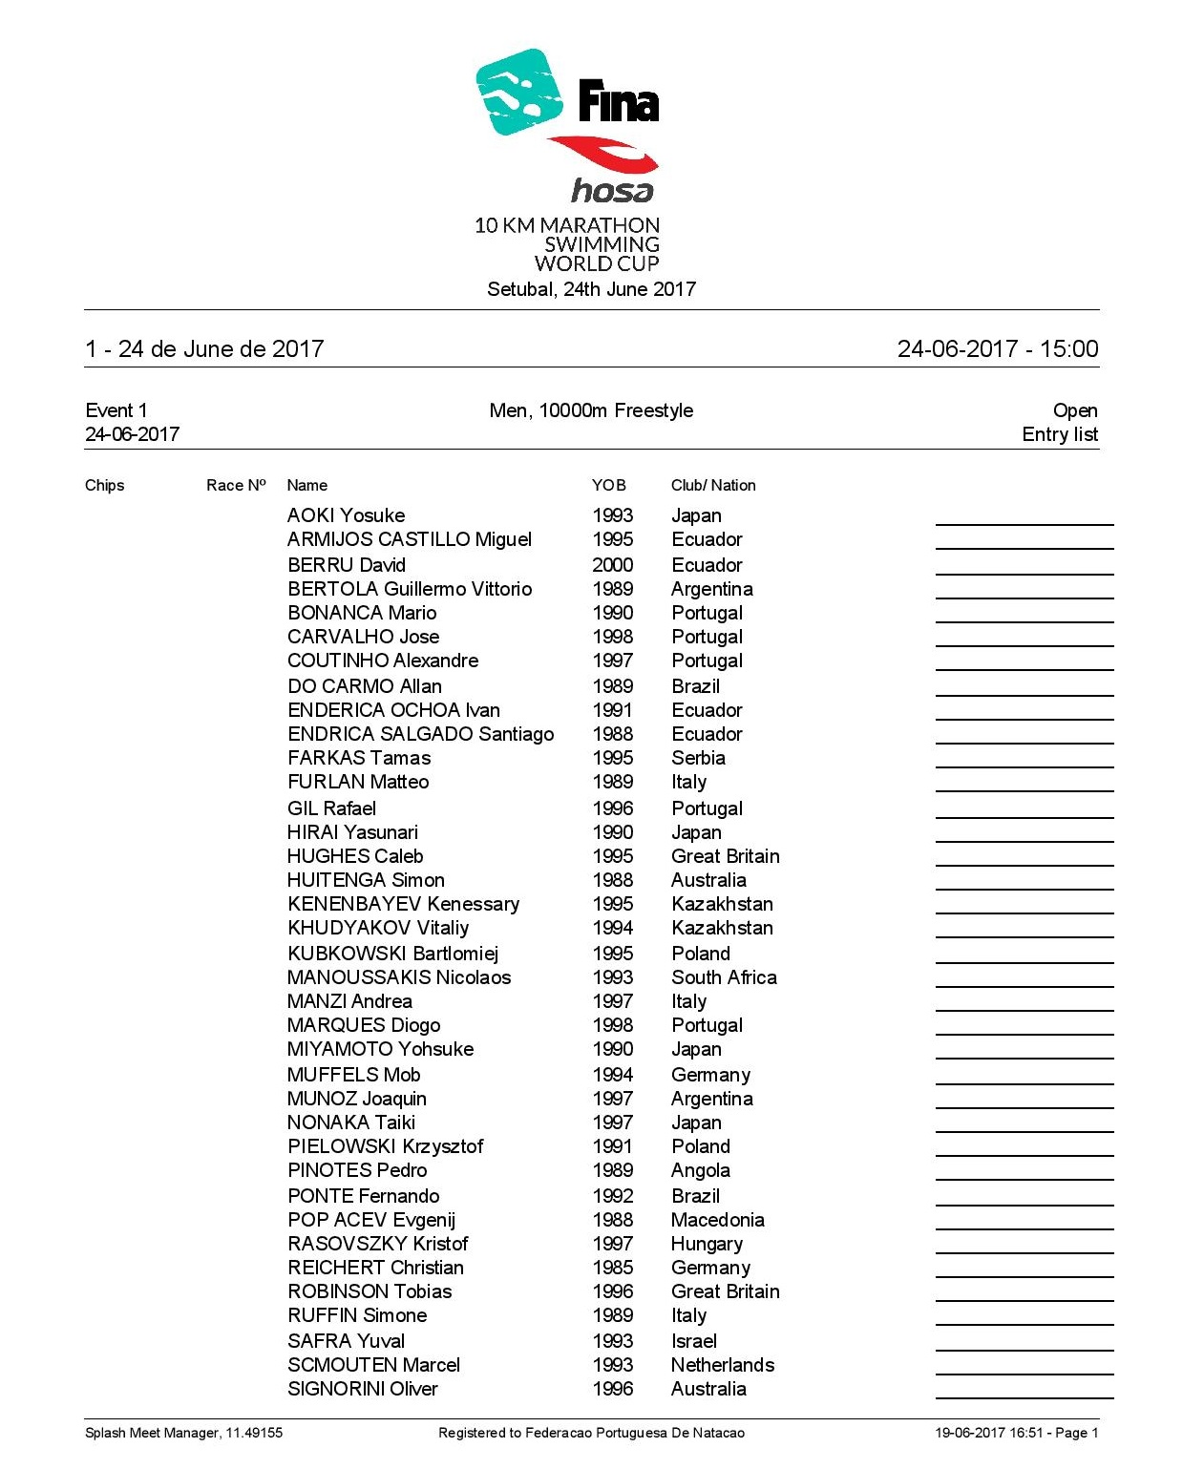

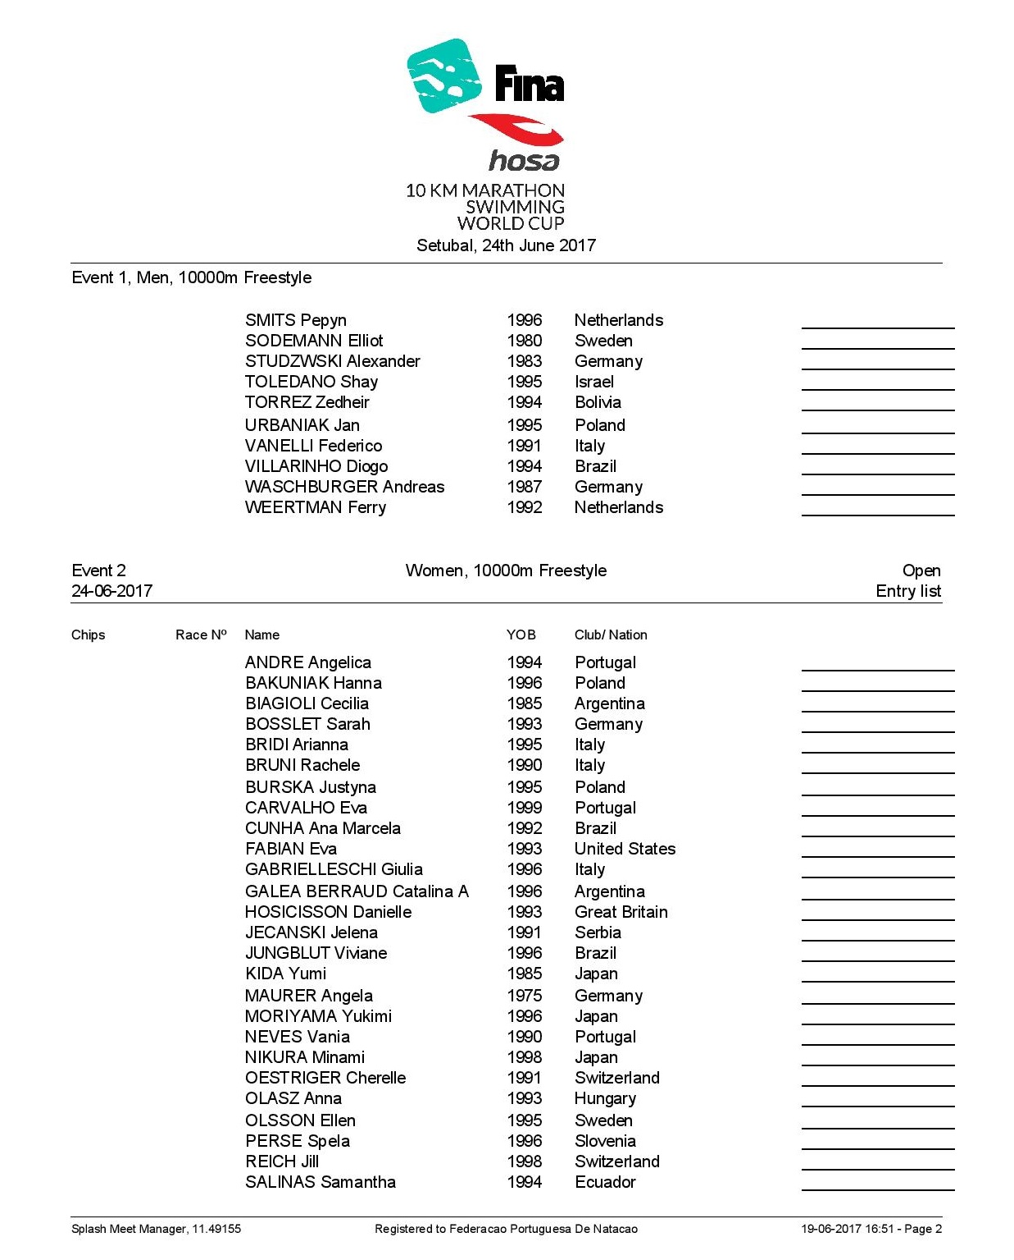

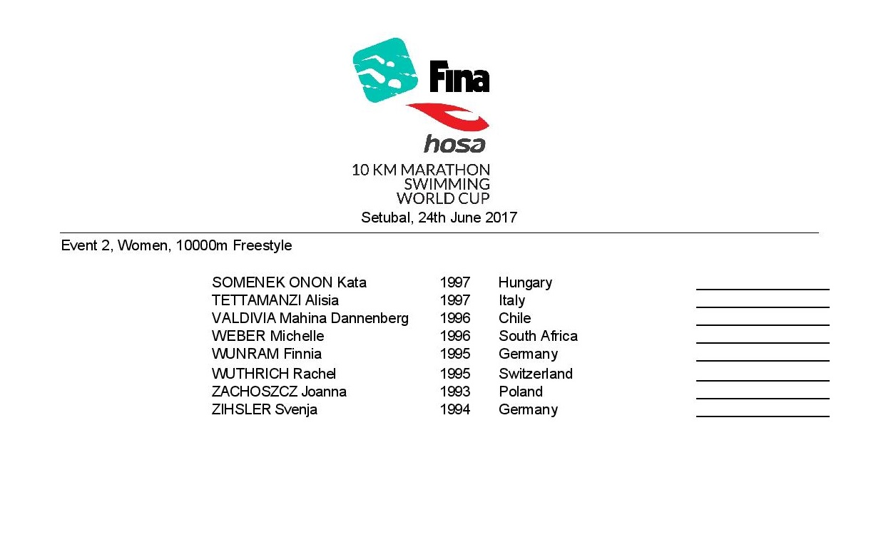

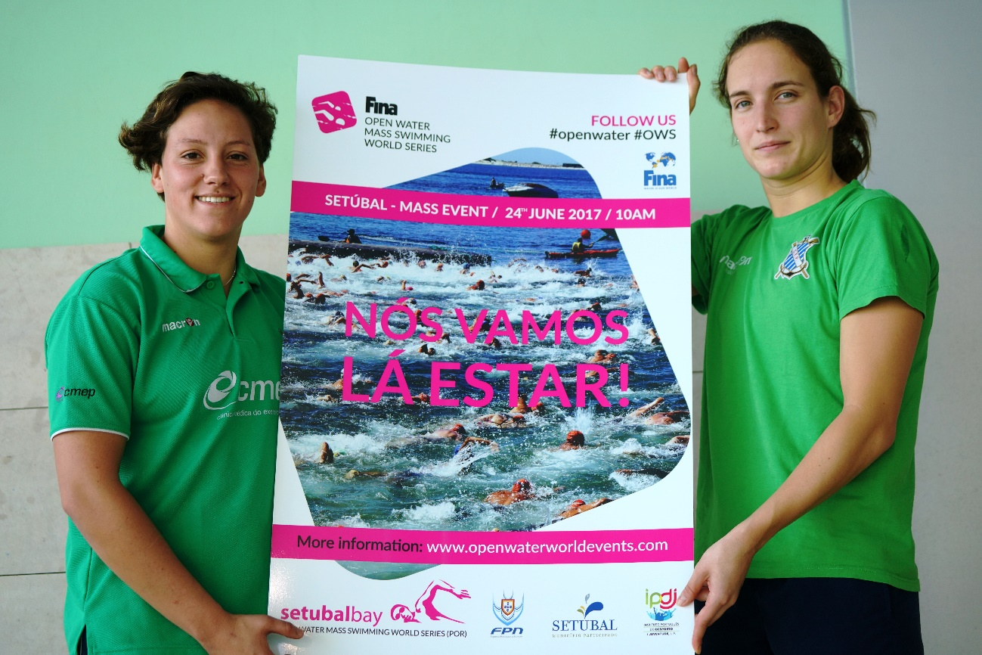
Angélica André e Vânia Neves

ENTRY LIST MASS EVENT

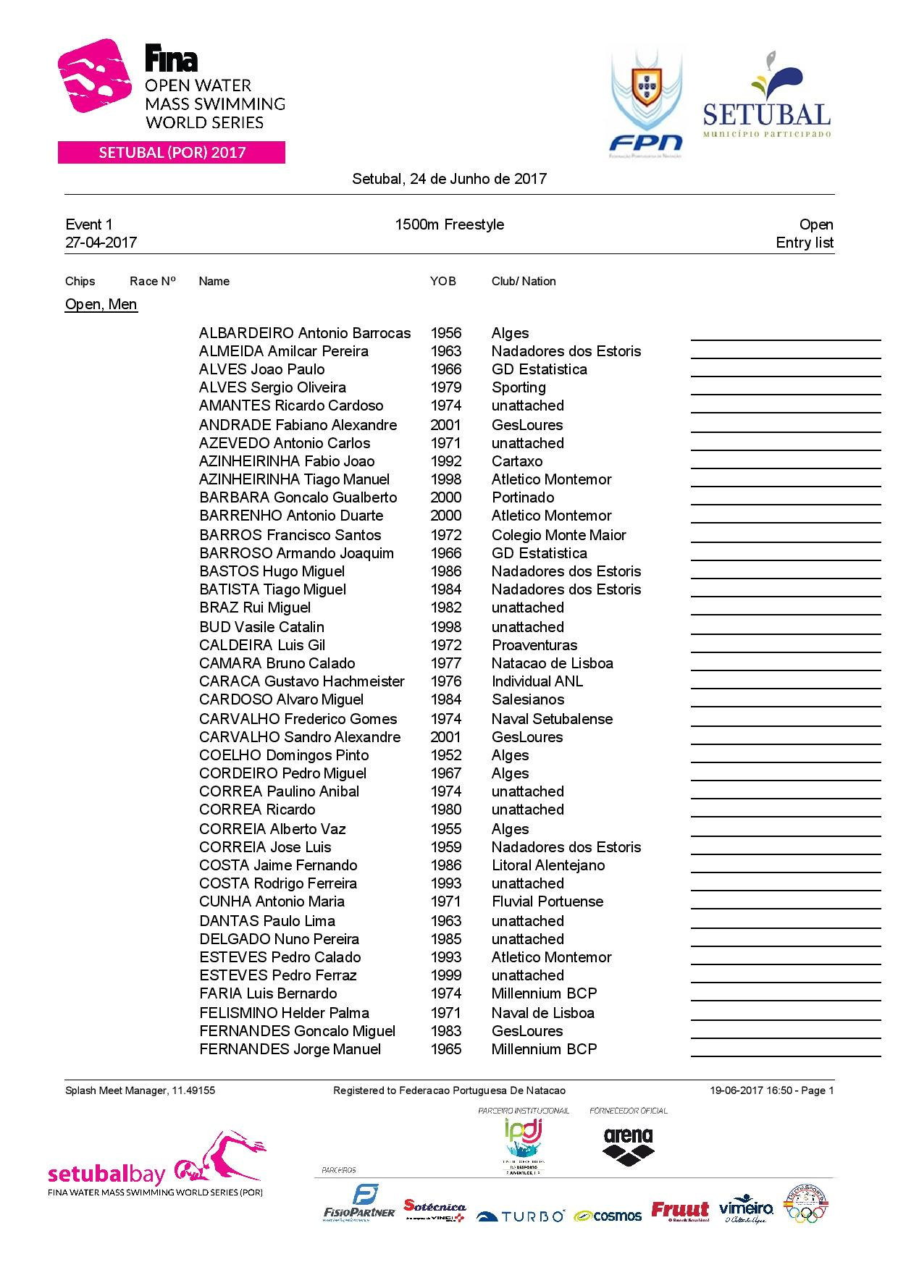

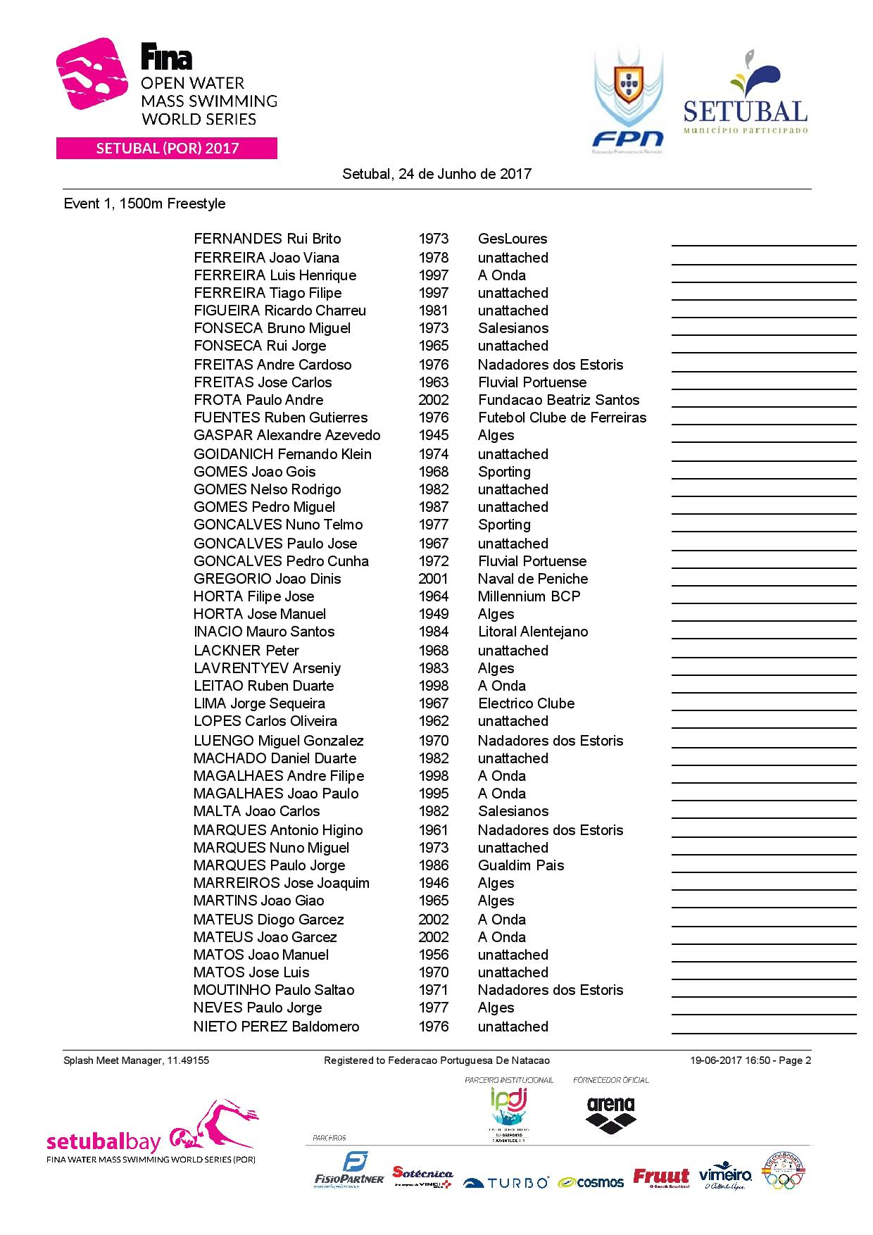

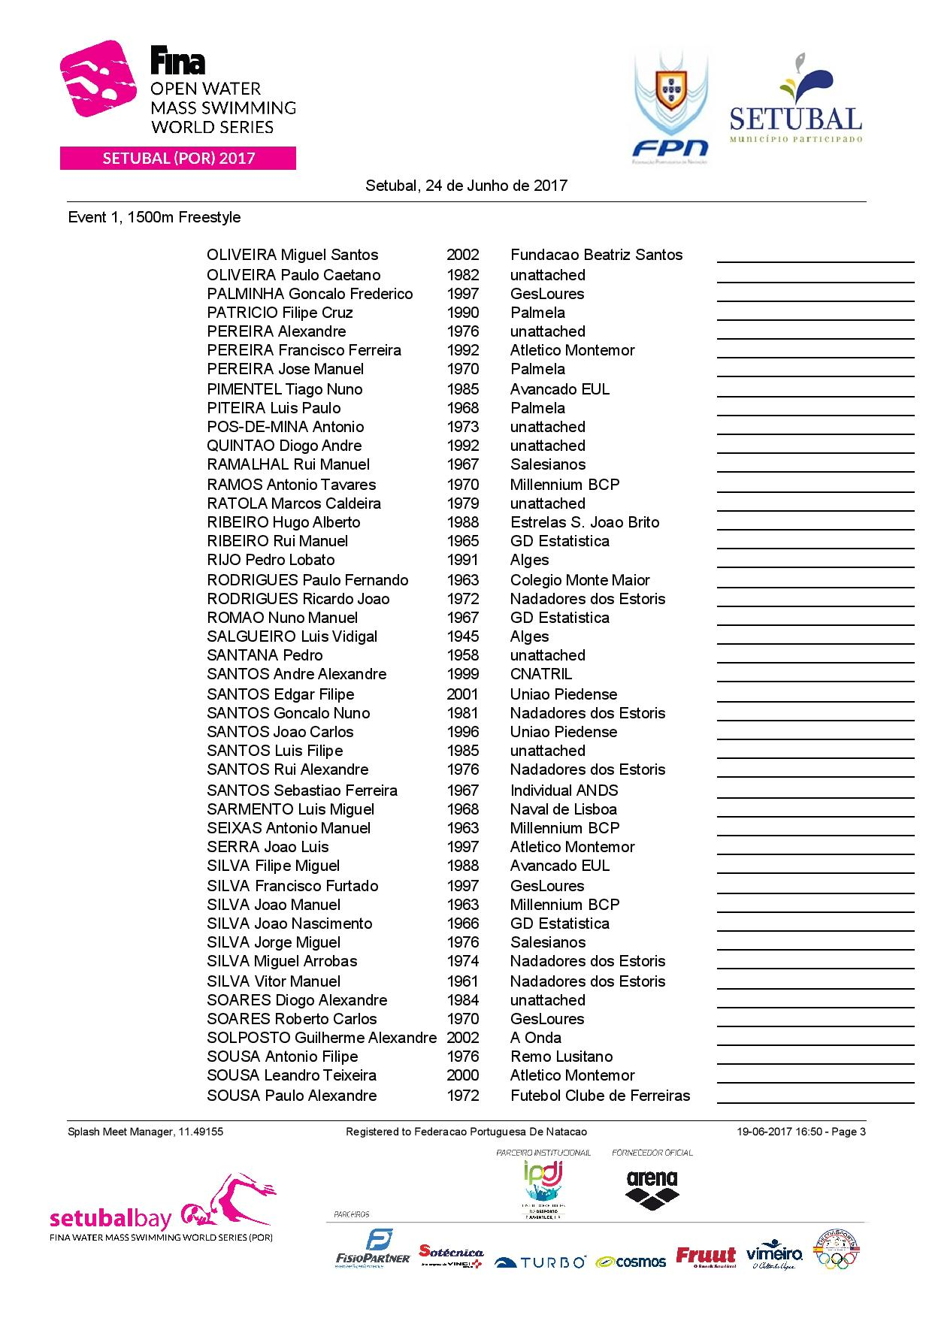

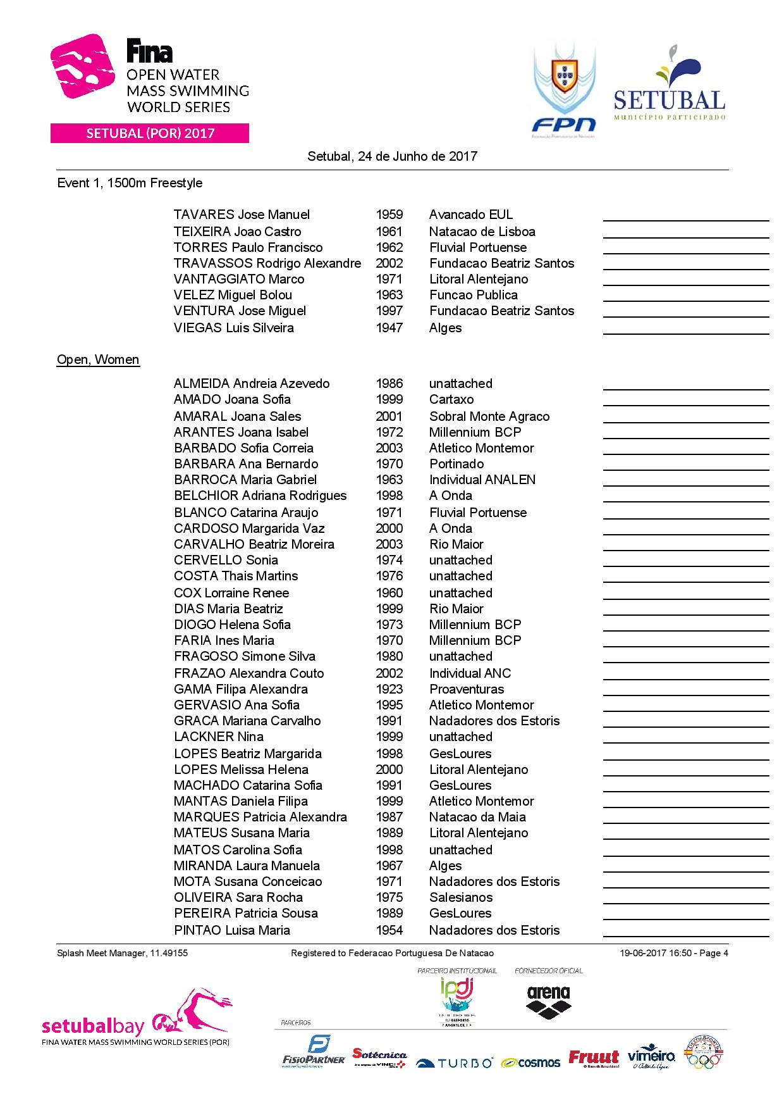

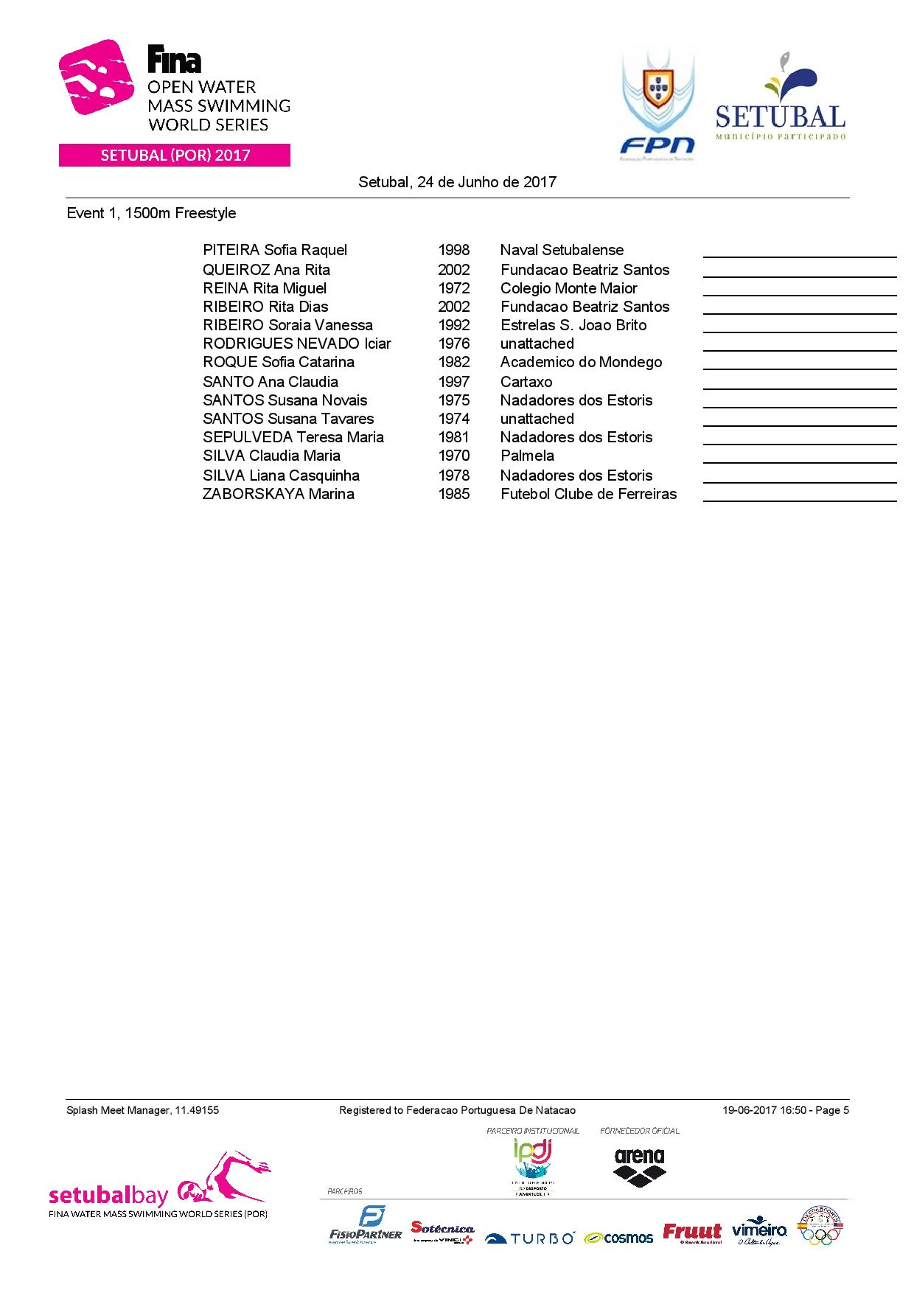
____________________________________________________________________ Gabinete de Comunicação e Marketing da FPN • Telemóvel (+351) 916183351 • www.fpnatacao.pt

